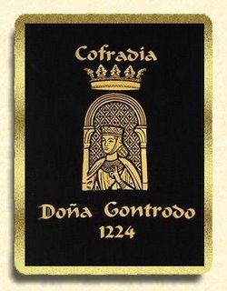




Cofradía Doña Gontrodo
Defensora de la Cocina Tradicional Asturiana
V Gran Capítulo
Oviedo, 31 de Mayo de 2014
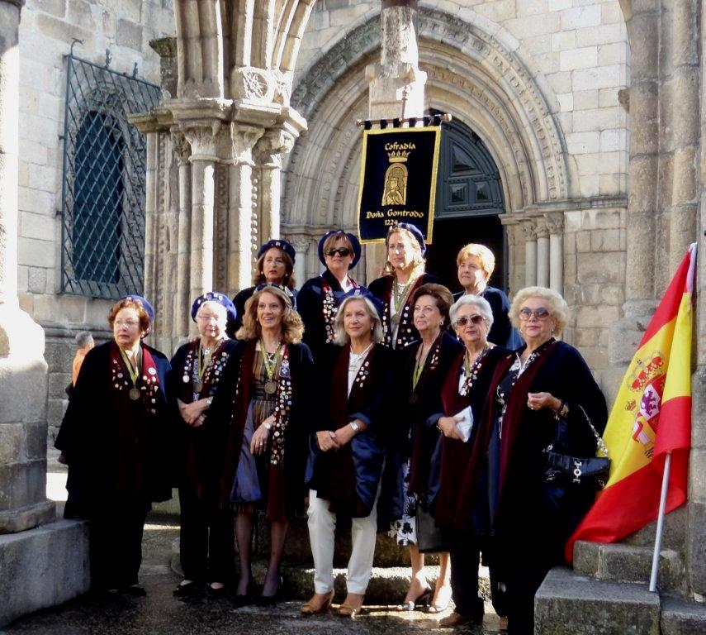

La Cofradía Doña Gontrodo

Programa
Sabado dia 31 de Mayo

10,30 h. -Recepción de cofradías en la Cafetería La Regenta
En la calle Palacio Valdés (Junto a La Jirafa)
Desayuno: cafés, canapés y pinchos variados

11,30 h. – Marcha Cívica hasta el Monasterio de las Pelayas

12,00h. – Santa Misa con ofrenda floral en la tumba de Doña Gontrodo

13,00h. – Foto de familia

13,30 h – Celebración del V Gran Capítulo en el Salón de Plenos del Excmo. Ayuntamiento de Oviedo

Entronizaciones:

Cofrade de Honor:
Dña. Esther Manzano chef del Restaurante La Salgar
con una Estrella Michelin

Caballero Honorable:
D. Francisco Rodríguez García
Presidente de Reny Picot

Distinción de Honor:
COASA (Comercializadora Asturiana de Alimentos, S.A.)

Cofrade de Número:
Dña. Ana Marta Rodríguez García

15,00H- Almuerzo de Hermandad – En El Gran Hotel España, con un menú
de la cocina tradicional asturiana, servido por el restaurante del hotel.

El precio del Gran Capítulo es de 45 EUROS

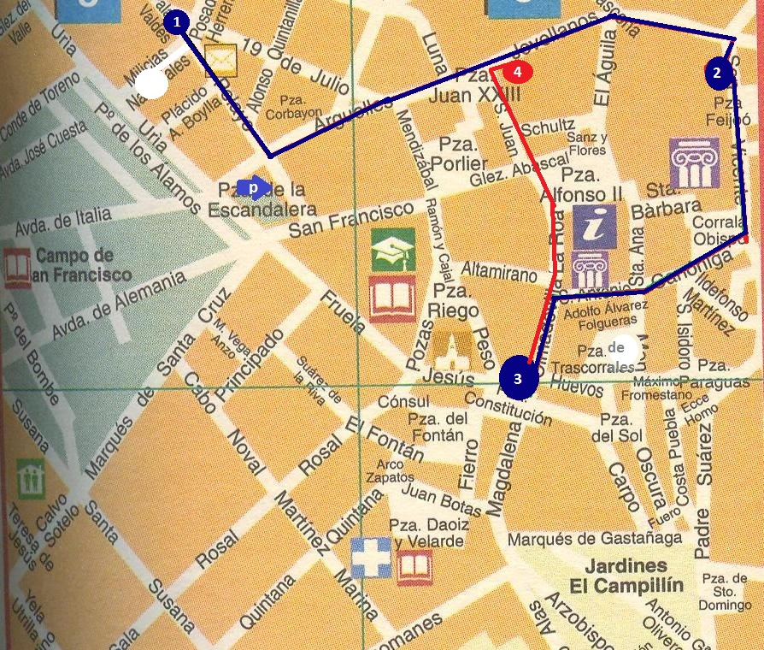
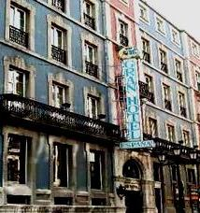
ITINERARIO DE LA MARCHA CÍVICA
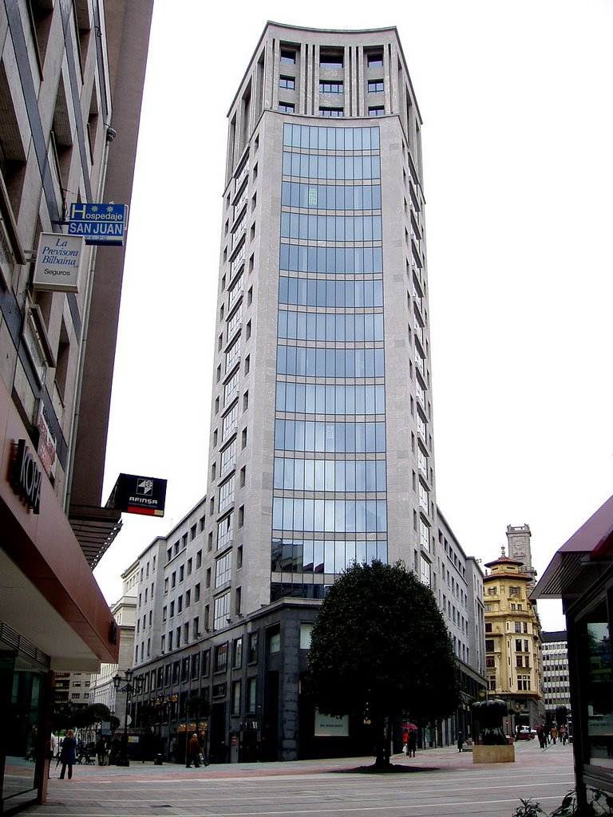
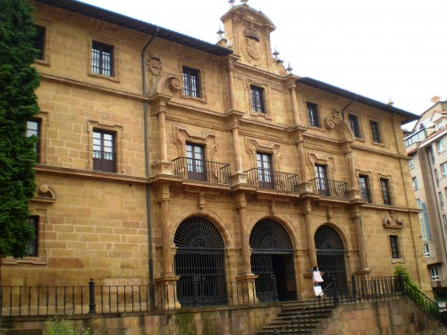
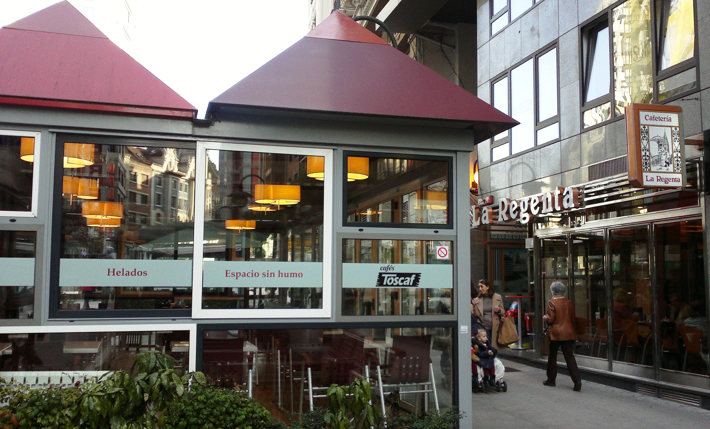

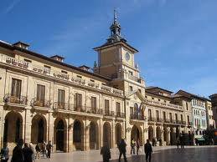

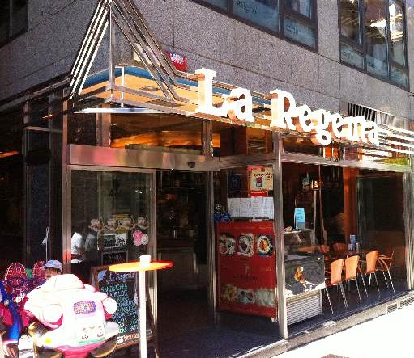
1- Concentración de Cofradías en la Cafetería La Regenta c/ Armando Palacio Valdés
2- Santa Misa en el Monasterio de Las Pelayas c/San Vicente, 11
3- Excmo. Ayuntamiento –Salón de Plenos-Acto oficial del Gran Capítulo

4- Gran Hotel España – Almuerzo de Confraternidad-C/Jovellanos
P- Parking del propio hotel, en Plaza Longoria Carbajal, en la Plaza de la
Escandalera y calle Covadonga. Todos ellos muy cercanos.

Hoteles recomendados

Gran Hotel España **** C/ Jovellanos, nº3 Tfno.(00 34) 984 11 40 00
Precio en Hab. doble 50 Euros (Iva incluido)

New Hotel **** (Antes Hotel La Gruta) C/Fuertes Acevedo nº 140
Precio Hab. doble 39 Euros Teléfono (00 34) 985 23 24 50

Hotel Fruela*** Calle Fruela nº 3 Tfno. (00 34) 985 208 120
Precio en H. Doble 55 Euros

Hotel Principado***Calle San Francisco, nº Tfno. (00 34) 985 21 77 92
Precio en H. doble 54 Euros Tfno. Reservas (00 34) 91 198 46 39
____________________

RESERVA HOTEL: Las reservas deben de hacerse directamente en el hotel
Por coincidir con las fiestas de la Ascensión en Oviedo, es conveniente
reservar con suficiente antelación

